
2

КОМИССИЯ ПО ДЕЛАМ НЕСОВЕРШЕННОЛЕТНИХ И ЗАЩИТЕ ИХ ПРАВ МУНИЦИПАЛЬНОГО ОБРАЗОВАНИЯ ТИХОРЕЦКИЙ РАЙОН


г. Тихорецк, ул. Меньшикова, 43

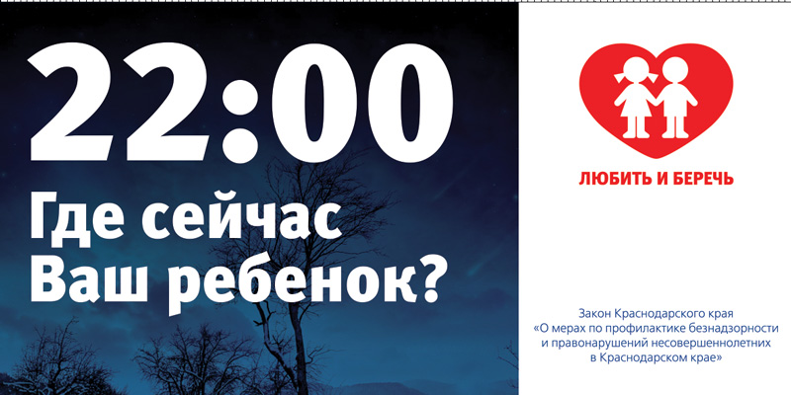
комиссия по делам несовершеннолетних и защите их прав

- осуществление мер по защите и восстановлению прав и законных интересов несовершеннолетних, выявлению и устранению причин и условий, способствующих безнадзорности, беспризорности, правонарушениям и антиобщественным действиям несовершеннолетних;
- осуществление мер, предусмотренных законодательством РФ, по координации вопросов, связанных с соблюдением условий воспитания, обучения, содержания несовершеннолетних, а также с обращением с несовершеннолетними в учреждениях системы профилактики безнадзорности и правонарушений несовершеннолетних;
- осуществление мер, предусмотренных законодательством РФ и законодательством субъектов РФ, по координации деятельности органов и учреждений системы профилактики безнадзорности и правонарушений несовершеннолетних;
- рассмотрение представлений органа управления образовательного учреждения об исключении несовершеннолетних, не получивших основного общего образования, из образовательного учреждения и по другим вопросам их обучения в случаях, предусмотренных Законом РФ «Об образовании»;
- оказание помощи в трудовом и бытовом устройстве несовершеннолетних, освобожденных из учреждений уголовно-исполнительной системы либо вернувшихся из специальных учебно-воспитательных учреждений, содействие в определении форм устройства других несовершеннолетних, нуждающихся в помощи государства;
- применение мер воздействия в отношении несовершеннолетних, их родителей или законных представителей в случаях и порядке, которые предусмотрены законодательством РФ и законодательством субъектов РФ.


Состав комиссии по делам несовершеннолетних и защите их прав

Грибанова Ольга Викторовна | Председатель:  Заместитель главы МО Тихорецкий район | 7-10-44
Темченко  Татьяна Сергеевна | Заместитель председателя, начальник отдела по делам несовершеннолетних | 7-06-94
Шинтяпкина  Оксана Викторовна | Первый заместитель председателя, начальник управления образования администрации МОТР | 47-0-50
Захаров Сергей Евгеньевич | Атаман Тихорецкого казачьего общества
Колос Елена Юрьевна | Начальник ОПДН ОМВД по Тихорецкому району | 7-17-03
Эгикян  Ольга Юрьевна | Руководитель управления социальной защиты населения | 7-11-80
Демина  Марина Владимировна | Директор ГКУ КК  «Центр занятости населения по Тихорецкому району» | 5-11-10
Шайкин Василий Викторович | Заместитель начальника ЛОП на ст. Тихорецкая | 7-01-14
Кильдешева Елена Михайловна | Специалист управления образования | 48-3-13
Кацай Надежда Ивановна | Директор МБУСО психолого-педагогического медико-социального центра диагностики и консультирования «Истоки» | 7-39-83
Полежаев Вячеслав Анатольевич | Начальник филиала по Тихорецкому району ФКУ УИИ Федеральной службы наказаний | 4-81-10
Петрова Наталья Александровна | Начальник управления культуры | 7-35-20
Блохина  Валентина Ивановна | Подростковый психиатр-нарколог МУЗ  «Тихорецкая районная больница» | 7-36-71
Раменская  Марина Вениаминовна | Заместитель главного врача по педиатрической помощи МБУЗ «Тихорецкая ЦГБ | 7-36-71
Гаврилова Яна Викторовна | Начальник управления по вопросам семьи и детства администрации МОТР | 7-59-67
Русанов Андрей Анатольевич | Начальник отдела ОФКиС | 4-13-86
Воловичева Наталья Александровна | Начальник управления молодежной политики администрации МОТР | 4-18-27
Исаева Ирина Владимировна | Заместитель начальника отдела по делам несовершеннолетних | 7-06-94
Кравцов Владимир Владимирович | Депутат Совета депутатов МО Тихорецкий район | 7-28-66
о.Сергей Брижан | Священник Свято-Успенского храма | 7-22-16
Варинова Наталья Васильевна  Письмак Дмитрий  Владимирович | Специалист отдела по делам несовершеннолетних  И.о. руководителя СУ СК РФ по  Краснодарскому краю | 7-06-94  7-01-37
Крештин Петр Иванович | Врио начальника полиции отдела  МВД России по Тихорецкому району | 7-34-22

Куда можно обратиться,
если нарушены права несовершеннолетних

- в комиссию по делам несовершеннолетних и защите их прав – о выявленных случаях нарушения прав несовершеннолетних на образование, отдых, труд, жилище и других прав, а также о недостатках в деятельности органов и учреждений, препятствующих предупреждению безнадзорности и правонарушений несовершеннолетних: г. Тихорецк, ул. Меньшикова, 43 ; т. 7-06-94

- в орган опеки и попечительства – о выявлении несовершеннолетних, оставшихся без попечения родителей или законных представителей либо находящихся в обстановке, представляющей угрозу их жизни, здоровью или препятствующей их воспитанию: г. Тихорецк, ул. Меньшикова, 43 т 7-59-67

- в орган управления социальной защиты населения – о выявлении несовершеннолетних, нуждающихся в помощи государства в связи с безнадзорностью или беспризорностью, а также о выявлении семей, находящихся в социально-опасном положении :г. Тихорецк, ул. Украинская, 5; 7-25-63

- в орган внутренних дел – о выявлении родителей несовершеннолетних или их законных представителей и иных лиц, жестоко обращающихся с несовершеннолетними и (или) вовлекающих их в совершение преступления или антиобщественных действий или совершающих по отношению к ним другие противовоправные деяния, а также о несовершеннолетних, совершивших правонарушение или антиобщественные действия:
г. Тихорецк, ул. Ленинградская, 131; т. 7-17-03

- в орган управления здравоохранением – о выявлении несовершеннолетних, нуждающихся в обследовании, наблюдении или лечении в связи с употреблением спиртных напитков, наркотических средств, психотропных или одурманивающих веществ: г. Тихорецк, ул. Московская, 170; т. 7-36-71

- в орган управления образованием – о выявлении несовершеннолетних, нуждающихся в помощи государства в связи с самовольным уходом из детских домов, школ-интернатов и других детских учреждений либо в связи с прекращением по неуважительным причинам занятий в образовательных учреждениях:
п. Парковый, ул. Гагарина, 24; т. 47-0-50, 48-3-13

- в орган по делам молодежи – о выявлении несовершеннолетних, находящихся в социально опасном положении и нуждающихся в этой связи в оказании помощи в организации отдыха, досуга, занятости:
г. Тихорецк, ул. Октябрьская,38, т. 4-18-27

